## Lập trình ứng dụng Java

**Đồ án cuối kỳ**

**Game cờ vua**

C:\Users\tdqua_000\Dropbox\SS-Slides\DeCuong-CDIO\Template CDIO v4.2\Templates\Hinh anh\LogoTruong.png

Khoa Công nghệ thông tin

Đại học Khoa học tự nhiên TP HCM

Bộ môn Công nghệ phần mềm

**MỤC LỤC**

[1 Thông tin nhóm 3](#_Toc486081125)

[2 Cách thực hiện chương trình 4](#_Toc486081126)

[3 Các chức năng đạt được và hướng dẫn sử dụng 5](#_Toc486081127)

[4 Phân chia công việc trong nhóm 20](#_Toc486081128)

# Thông tin nhóm

|  |  |  |
| --- | --- | --- |
| **MSSV** | **Họ Tên** | **Email** |
| 1412053 | Nguyễn Huyền Quý Châu | 1412053@student.hcmus.edu.vn |
| 1412430 | Nguyễn Vũ Quang | 1412430@student.hcmus.edu.vn |
| 1412544 | Phạm Đức Tiên | 1412544@student.hcmus.edu.vn |

# Cách thực hiện chương trình

# Các chức năng đạt được và hướng dẫn sử dụng

* + - * 1. **Các chức năng đạt được**

|  |  |  |
| --- | --- | --- |
| **STT** | **Tên chức năng** | **Mức độ hoàn thành (%)** |
| 1 | Hỗ trợ tối đa 02 người chơi qua mạng LAN (Internet) | 100% |
| 2 | Có chức năng cho máy đóng vai trò người chơi | 100% |
| 3 | Giao diện đồ họa | 100% |
| 4 | Hỗ trợ tối đa 02 người chơi trên cùng một máy | 100% |

* + - * 1. **Hướng dẫn sử dụng**

**2 người chơi qua mạng LAN (Internet)**

**Bước 1 :** Bên chủ phòng (Server) mở chương trình lên

**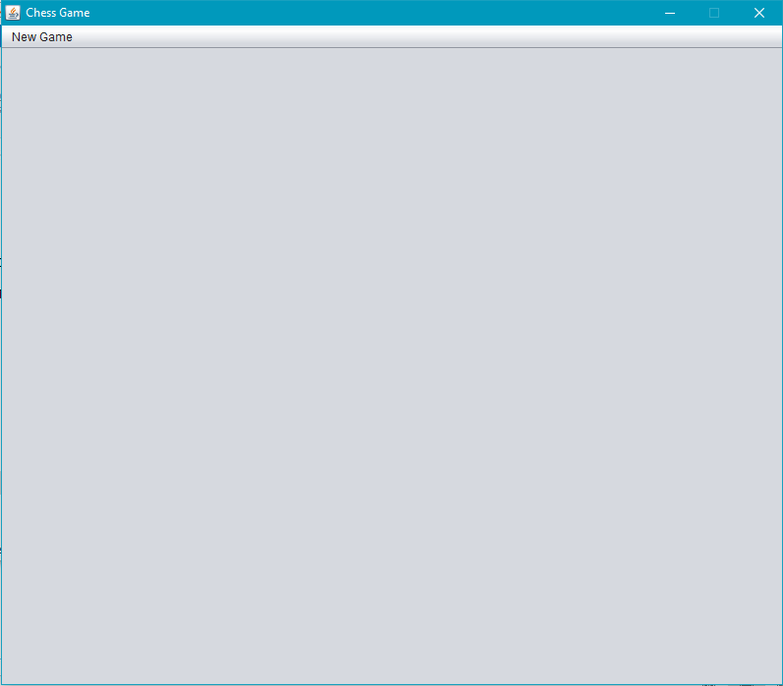**

*Hình 1. Giao diện ban đầu*

**Bước 2:** Chọn vào New Game -> NetworkHuman->Server

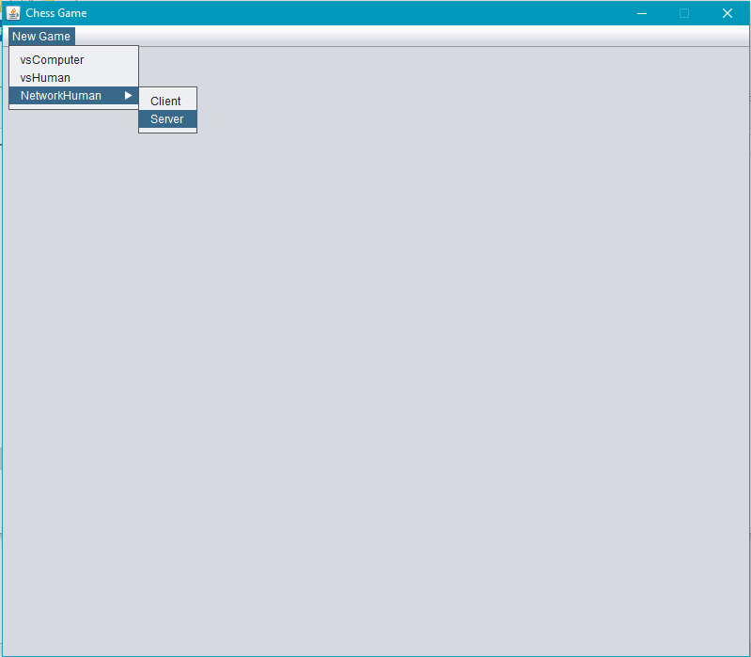

*Hình 2. Chọn chế độ chơi với người qua mạng LAN vai trò là chủ phòng*

**Bước 3:** Điền IP và PORT-> nhấp OK

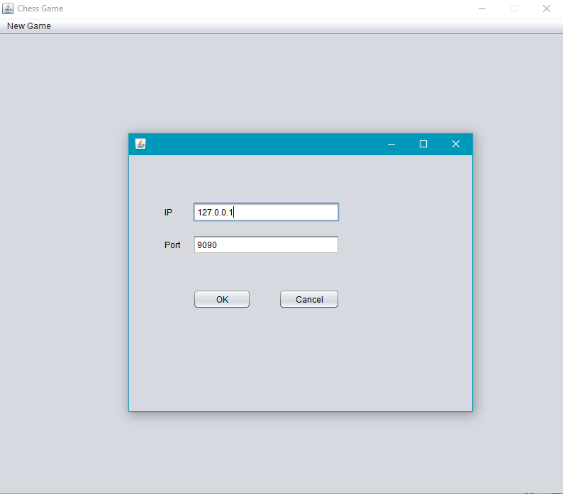

*Hình 3. Nhập IP và PORT*

**Bước 4:** Chương trình khởi tạo bàn cờ, quân cờ và đợi bạn chơi cùng (Client) kết nối vào

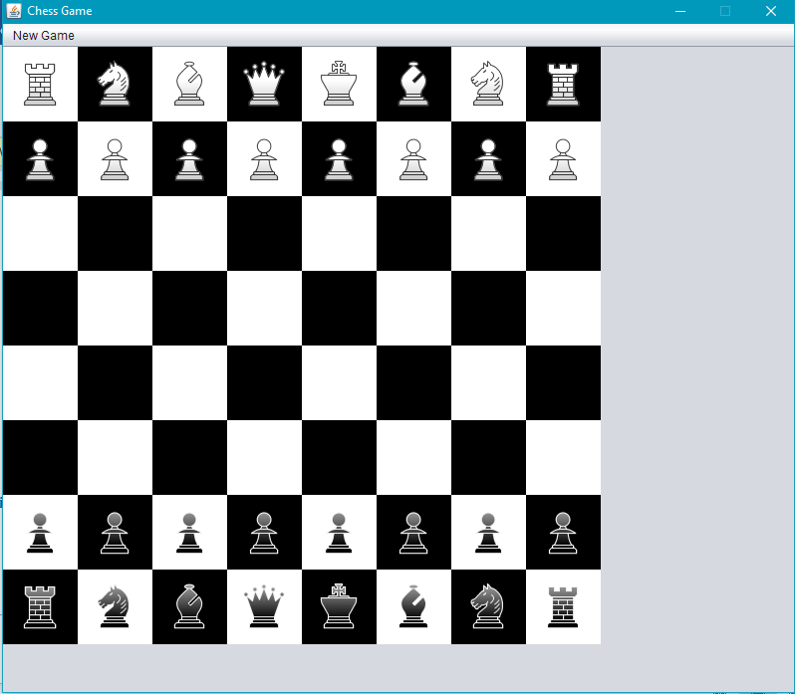

*Hình 4. Bàn cờ vua được khởi tạo*

**Bước 5:** Bên bạn chơi (Client) mở chương trình lên

****

*Hình 5. Giao diện ban đầu*

**Bước 6:** Chọn vào New Game -> NetworkHuman->Client

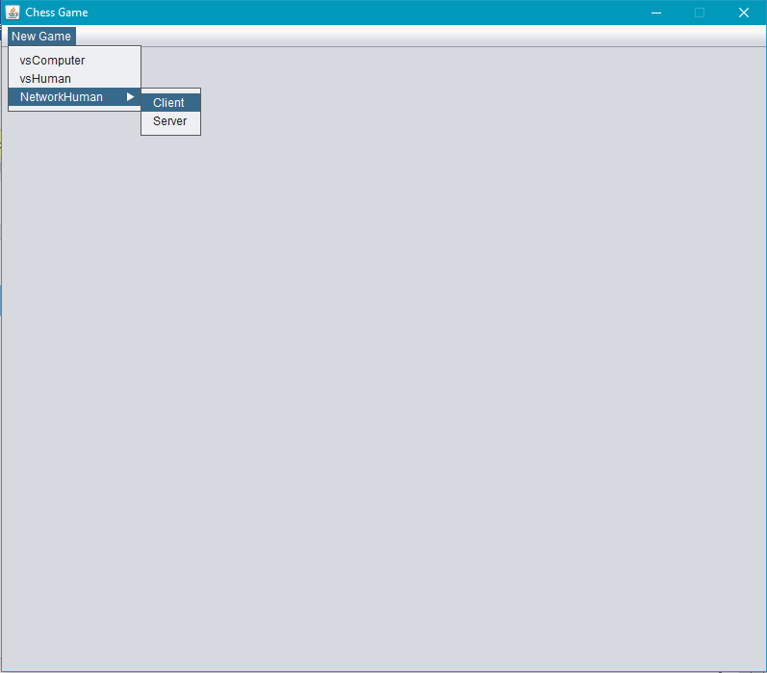

*Hình 6. Chọn chế độ chơi với người qua mạng LAN vai trò là bạn chơi*

**Bước 7:** Điền IP và PORT của phòng muốn vào chơi-> nhấp OK



*Hình 7. Nhập IP và PORT*

**Bước 8:** Chương trình khởi tạo bàn cờ, quân cờ, kết nối đến bên chủ phòng và bắt đầu chơi



*Hình 8. Bàn cờ vua được khởi tạo*

**Chức năng máy đóng vai trò người chơi**

**Bước 1 :** Mở chương trình lên

****

*Hình 9. Giao diện ban đầu*

**Bước 2:** Chọn vào New Game -> vsComputer

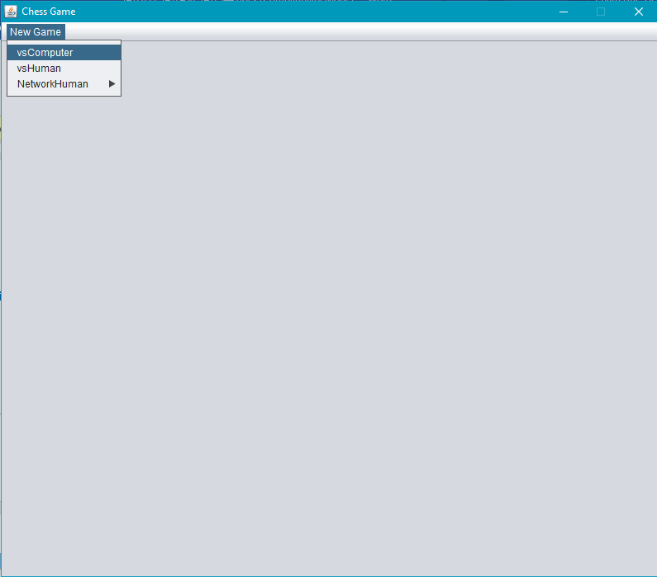

*Hình 10. Chọn chế độ chơi với máy*

**Bước 3:** Chương trình khởi tạo bàn cờ, quân cờ và bắt đầu chơi như luật cờ vua bình thường



*Hình 11. Bàn cờ vua được khởi tạo để đánh với máy*

**2 người chơi trên cùng một máy**

**Bước 1 :** Mở chương trình lên

****

*Hình 12. Giao diện ban đầu*

**Bước 2:** Chọn vào New Game -> vsHuman

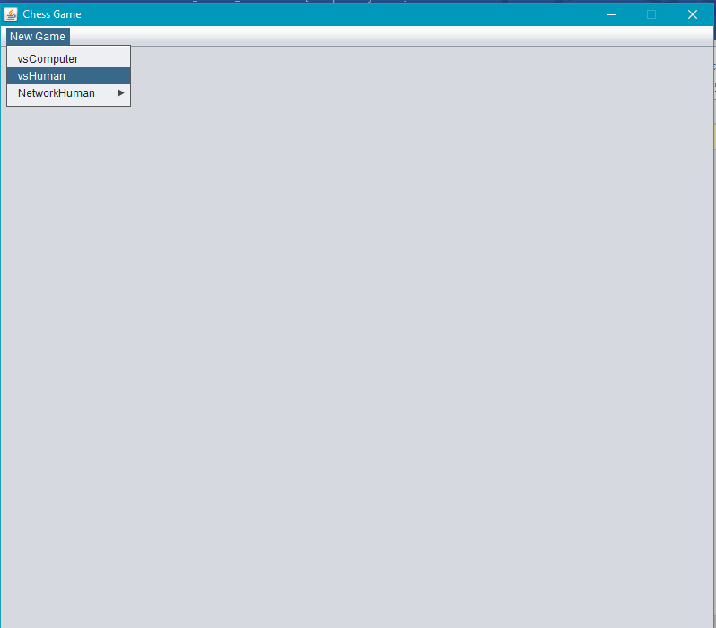

*Hình 13. Chọn chế độ chơi với người trên cùng một máy*

**Bước 3:** Chương trình khởi tạo bàn cờ, quân cờ và bắt đầu chơi như luật cờ vua bình thường



*Hình 14. Bàn cờ vua được khởi tạo để hai người chơi cùng trên một máy*

# Phân chia công việc trong nhóm

|  |  |  |
| --- | --- | --- |
| **STT** | **MSSV** | **Công việc** |
| 1 | 1412053 | * Quản lý nước đi * Giao diện game * Luật chơi |
| 2 | 1412430 | * Chơi với máy * AI |
| 3 | 1412544 | * Chơi với người trên cùng một máy * Chơi với người thông qua mạng LAN |